Repol SM 20 Betonjavító habarcs  > fagyás-olvadási ciklusnak ellenáll  > statikailag jelentős helyreállításra alkalmas, R 4 osztály  > magas szilárdság  > nagyon állékony  > zsugorodáskompenzált | 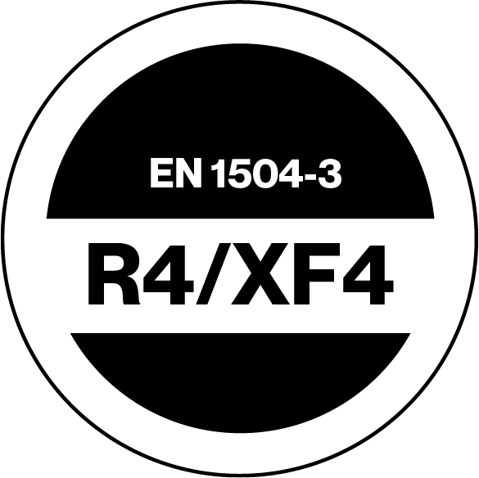  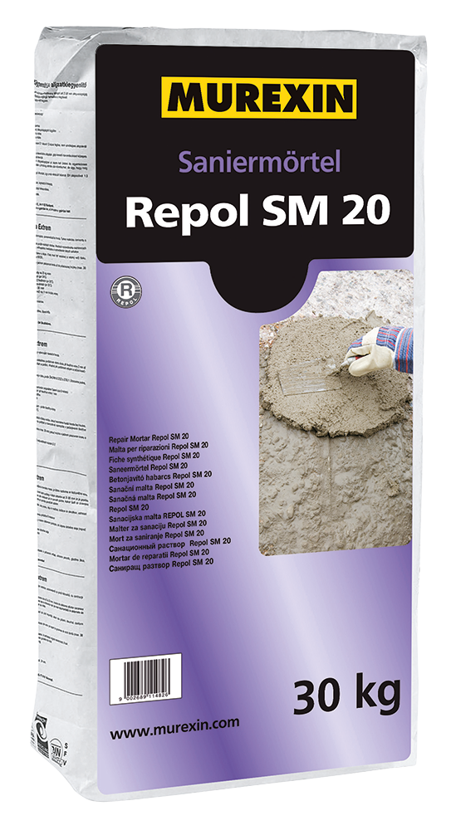    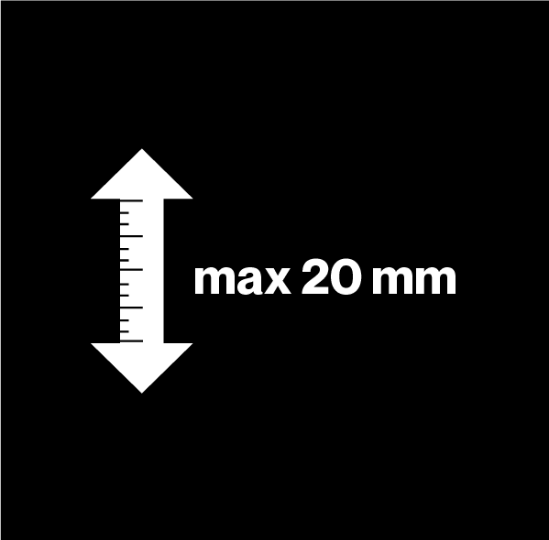  

Termékleírás
Cementkötésű, fagy- és olvasztósóálló, zsugorodásszegény betonjavító habarcs. Kézzel és géppel is felhordható, kül- és beltérben alkalmazható függőleges és fej feletti hibák javítására max. 20 mm rétegvastagságig munkamenetenként (helyenként 40 mm vastagságig).
Megfelel az EN 1504-3 szabvány R4 osztályának, mint statikailag jelentős helyreállításra alkalmas betonjavító habarcs, fagy- és olvasztósóálló XF4.
Alkalmas EN 1504-9 szabvány szerint:
- Betonszerkezetek javítása (3.1 és 3.3 eljárás)
- Betonszerkezetek megerősítése, teherbíró képességének növelése vagy helyreállítása(4.4 eljárás)
- A passzivitás fenntartása vagy helyreállítása (7.1 és 7.2 eljárás)
Kiszerelés
Csomag | Külső csomagolás | Raklap
30 KG / <Gebindeart_Abkürzung_PS> | - | 42 <Gebindeart_Abkürzung_PS>
Tárolás
Fagymentes, hűvös és száraz helyen, fa raklapon, jól lezárt eredeti, bontatlan csomagolásban 365 napig
Bedolgozás
Javasolt szerszám
Alacsony fordulatszámú elektromos keverő, szórógép, alkalmas méretű keverőedény, simító, glettvas, kőműves kanál.
Keverés
Egy tiszta keverőedénybe a kimért vízmennyiséghez kell adagolni az anyagot, és egy lassú fordulatszámon működő keverővel homogénre és csomómentesre kell keverni
(keverési idő kb. 3 perc).
Az előírt vízmennyiséget be kell tartani, nem lehet többletvízet hozzáadni!
Bedolgozás
A megkevert habarcsot gyorsan be kell dolgozni. A kötésnek indult habarcshoz nem szabad újabb vízadagolással feldolgozhatóvá tenni az anyagot. A friss habarcsot a gyors kiszáradástól védeni kell.
Az előzetesen használt korróziógátlónak teljesen meg kell száradnia a betonjavító habarcs felhordása előtt.
A megfelelően előkészített mattnedves felületre a HS 1 tapadásjavító habarccsal kell kellősíteni. A következő réteg nedves a nedvesre eljárással kerülhet a felületre.
A feldolgozás lehet kézi vagy gépi (csigaszivattyú) az előzetes megkeverés után.
Gépi feldolgozásnál a keverőszivattyúval a szükséges vízmennyiséget előre meg kell határozni.
Felületkialakítás pl. filccel vagy dörzsöléssel víz hozzáadása nélkül lehet azért, hogy a habarcs tulajdonságai nem változzanak.
Utókezelés:
A friss habarcs gyors kiszáradását meg kell akadályozni pl. takarás.
Szerszámtisztítás:
A szerszámot és a gépet a használat után rögtön vízzel meg kell tisztítani. A kikeményedett anyag csak mechanikusan távolítható el.
Figyelem:
A műszaki adatlapban megadott értékek +20°C-ra és 60% rel. páratartalomra vonatkoznak. Különböző
bedolgozási feltételek módosíthatják a megadott adatokat. Csak az előírt mennyiségű vízzel szabad bekeverni.
MindIg bontatlan csomagolású anyagot hasznájon! A megengedett max. rétegvastagságot vegye figyelembe
rétegenként. A frissen beépített anyagot óvni kell a fagytól, esőtől, és egyéb időjárási tényezőktől. Az anyag
nem használható, ha a hőmérséklet (alapfelület, anyag, levegő) +5°C alatt van. A betonjavítás nem végezhető direkt napsütésben, szélben, vagy esőben. Csak megfelelően megtisztított és előkészített felület esetén alkalmazható. Semmilyen idegen anyag (homok, adalékszer stb). nem adható hozzá. Ne adjon vizet az elkészített felületet simításához, mert az elszíneződések, repedések kialakulását okozhatja. Az elkészített felületet legalább 3 napig védeni kell a gyors kiszáradástól. Ehhez párazáró ponyva vagy PE fólia
takarás vagy a Murexin LF 3 Kipárolgásgátló használható. Magasabb hőmérsékletnél az utókezelés ideje meghosszabbodik.
Műszaki adatok
kémiai bázis | cement, adalékanyagok, adalékszerek
Legnagyobb szemcseméret | 2 mm
Anyagszükséglet | kb. 1,9 kg/mm/m² rétegenként
Feldolgozási idő | kb. 45 perc
Nyomószilárdság | 1 nap: ~ 25 N/mm², 7 nap: ~ 36 N/mm²; 28 nap: ~ 51,1 N/mm²
Zsugorodási tulajdonság | < 1,2 mm/m ( 90 nap után)
Feldolgozási hőmérséklet | min. +5 °C / max. +30 °C
Friss habarcs sűrűség | kb. 2,0 kg/dm³
Vízigény | kb. 3,75 - 4,00 liter víz 25 kg SM 20 Betonjavító habarcshoz
Keverési idő | kb. 3 perc
E-Modulus | ≥ 2,0 GPa
Tűzveszélyességi osztály | A1

Tanúsítványok
Bevizsgálás alapja (szabvány, osztályozás ...)
EN 1504-3 Klasse R4
ÖBV-Gütezeichen R4, XF4
Alapfelület
Megfelelő alapfelületek
Beton:
Az alapfelületnek tisztának, szilárdnak, teherbírónak, alaktartónak, valamint leválasztószer-, laza és tapadáscsökkentőrészektől mentesnek kell lennie. tapadáscsökkentőrészektől mentesnek kell lennie. A régi bevonatokat el kell távolítani. A beton alapfelület nyomószilárdsága min. 25 N/mm², tapadószilárdsága min. 1,5 N/mm² (R3) illetve min 2,0 N/mm² (R4) legyen és a megfelelő érdességre min. 1 mm figyelni kell.
Alapfelület előkészítése magasnyomású vízzel vagy szilárd szóróanyaggal történő szórássál történik. Az alapfelület más egyéb mechanikai előkészítése (marás vagy vésés) a beton szerkezeti hibáihoz vezet, és további utómunkálatok szükségesek szórással.
A beton alapfelületet min. 12 órával a bedolgozás előtt elő kell nedvesíteni a kapillárisok telítettségéig. A betonjavító habarcs bedolgozásánál a betonnak mattnedvesnek kell lennie, de tócsaképződés nem lehet.
Acél:
Az acélfelületnek tisztának, szilárdnak, teherbírónak, alaktartónak, valamint leválasztószer-, laza és tapadáscsökkentőrészektől mentesnek kell lennie. A rozsdát megfelelő eljárással (pl. magasnyomású víz, szilárd szóróanyaggal történő szórás) el kell távolítani (Az acél tisztítási foka az eljárás után: SA 2)
A betonjavítási eljárásnál korrózióvédelm szükséges, ezért a Murexin BS 7 Betonacél védőszert két munkafolyamatban kell alkalmazni.
Tapadásjavítás:
A Murexin Betonjavító habarcs felhordása előtt szükség van egy jó felület előkészítésre és az alapfelület előnedvesítésére. Murexin HS 1 Tapadásjavító habarcs használatánál a rákerülő következő réteg nedves a nedvesre eljárással kerülhet a habarcsra.
Egy tökéletes rendszerhez
Leírás
Repol BS 7 Betonacél védőszer, Repol HS 1 Tapadásjavító habarcs, Repol SM 20/SM40/SM 20 light, Betonglett BS 05 G/BS 10 W, Repol BK 05 Betonkozmetik, Repol EP1 Epoxi impregnáló, Repol S4 Szilikon impregnáló
Termékútmutató és feldolgozási utasítások
A megadott műszaki adatok 20°C hőmérsékleten / 60% relatív páratartalomra vonatkoznak. Függenek az alapfelület szívóképességétől, valamint az alapfelület és a levegő hőmérsékletétől, páratartalomtól, rétegvastagságtól.
Termékinformációk:
- Az optimális hőmérsékleten és / vagy páratartalmon kívüli feldolgozás esetén az anyag tulajdonságai megváltoznak.
- A feldolgozás előtt az anyagot megfelelően temperálni kell (fagyott anyaggal nem lehet dolgozni)!
- Ahhoz, hogy az anyag tulajdonságai ne változzanak, bármilyen más, idegen anyag hozzáadása tilos!
- A víz hozzáadással vagy hígítással kapcsolatos utasításokat pontosan be kell tartani!
- Színezett termékeknél a feldolgozás előtt a színazonosságot ellenőrizni kell!
- Színazonosság csak egy Charge-számon belül garantálható!
- A színárnyalatot jelentősen befolyásolják a környezeti feltételek.
- Színárnyalat változásra figyelni kell a hozzáadott kvarchomok, tixotropizálószer, állítóadalék stb. miatt.
- A felhordott reakciógyanta színe és a színkártyákon lévő minták között kismértékű színárnyalat eltérés lehetséges nyomdatechnikai, valamint gyártási okok miatt.
- A bekevert és kötésnek indult anyaghoz nem szabad vizet vagy friss anyagot hozzáadni és ismét összekeverni.
- A csomagolást óvatosan kell kinyitni, és a terméket jól fel kell keverni.
- A részegységek pontos kiméréséhez mérleget kell használni.
- A reakciógyanták bekeverése után gyors munkafolyamat végzése szükséges, mert fazékidő túllépésekor az anyag felmelegedhet.
- A vízbázisú rendszerek vízzel történő hígítása után csak korlátozott ideig tarthatóak el; ezért javasolunk egy gyors feldolgozást.
- A vízbázisú rendszereknél a gyártó által megadott vízmennyiséget csak az A és a B komponens összekeverése után kell hozzáadni.
- Az alapozókat mindig hagyni kell jól kiszáradni/kikeményedni.
- Az oldószerbázisú rendszereknél a szagképződésre figyelni kell.
- Az alkalmazott reakciógyanták egy állandó 20°C hőmérsékletnél 1 nap után járhatóak, 3 nap után mechanikailag és 7 nap után vegyileg terhelhetőek.
- Az UV-terhelés, magasabb hőmérséklet és bizonyos vegyszerek hatására a gyanta felülete sárgulhat, fakulhat, de ez nem befolyásolja az anyag műszaki rendeltetését.
- A fel nem használt, bekevert anyagmaradékokat kvarchomokkal kell összekeverni (füstképződés miatt).
Környezeti információk:
- Az anyagot nem lehet feldolgozni + 5 °C alatt!
- Optimális alapfelület, levegő és anyag hőmérséklet: +15 és +25°C között.
- Optimális páratartalom 40%-60%.
- Az optimálisnál alacsonyabb hőmérséklet, a magasabb páratartalom, a nagyobb rétegvastagság és a nem szívóképes alapfelület meghosszabbítja a száradási, kötési és kikeményedési időt, míg a magasabb hőmérséklet, alacsonyabb páratartalom és a szívóképes alapfelület lecsökkenti a száradási, kötési és kikeményedési időt!
- Megfelelő szellőzést kell biztosítani a száradási-, reakció- és kötési fázisok alatt!
- A frissen felhordott anyag gyors, hirtelen kiszáradását meg kell akadályozni (pl. huzat).
- A felületet a közvetlen napsugárzástól, széltől, esőtől, fagytól védeni kell!
- A munkálatok megkezdése előtt és során figyelni kell az időjárást, a beltéri klimatikus viszonyokat, és ha szükséges, akkor elő kell készíteni megfelelő melegítő és párátlanító készülékeket, védő, illetve takaró elemeket az időjárás viszontagságai ellen az elvégzett munkák védelmére!
- Figyelembe kell venni a páralecsapódás szempontjából, hogy a tavaszi, őszi, téli időszakban az éjszakai hőmérséklet lényegesen alacsonyabb, mint nappal és a relatív páratartalom a hőmérséklet csökkenésével növekszik!
- Éjszakai hőmérsékleti viszonyoknál a kémiai reakció leállhat, páralecsapódás történik!
- A helyiségek fűtése során a levegő abszolút nedvességtartalma növekedhet (szellőztetés!)!
- Az alapfelület hőmérséklete 3°C-kal a harmatpont felett legyen. (A mért levegő hőmérsékleti és relatív páratartalmi viszonyokhoz tartozó harmatpontot 3 °C-al meg kell haladja a mért felületi hőmérséklet. Harmatponti táblázat)
- A reakciófázis (kötés) során védje a szennyeződésektől a friss felületet (pl. por, bogarak, levelek stb.)
- A 48 órás időtartam túllépése esetén az egyes munkafolyamatok között egy köztes csiszolás szükséges.
- UV terhelésnek kitett területeken a sárgulás, fakulás elleni stabilitással rendelkező rendszereket ajánljuk.
- A szomszédos kapcsolódó épületrészeket megfelelően védeni kell (pl. takarással)!
Tippek:
- A feldolgozás előtt egy próbafelület készítése javasolt, vagy egy kis felületen próbálja ki az anyagot.
- Vegye figyelembe a rendszerben használt valamennyi MUREXIN termék műszaki adatlapját.
- Javítási munkákhoz egy az adott Charge-számú eredeti terméket őrizzen meg.
- A burkolat fektetése előtt a fűtött esztrichnél, szükség van a szerkezet szakszerű felfűtésére és lehűtésére.
- A feldolgozás és a kikeményedés alatt a padlófűtés ne működjön!
- A csiszoló, karcoló mechanikai terhelések kopáshoz/kopási nyomokhoz vezetnek.
- Az autókerekekből a lágyítószer a felület elszíneződéséhez vezethet.
Egyéb információk:
- Az alapfelület maradék nedvességtartalma CM nedvességmérő készülékkel cementesztrich esetén max. 2,5 CM %, fűtött cementesztrichnél max. 1,8 CM %, Kalcium-szulfát (gipsz) esztrich esetén max. 0,6 CM %, műgyantaburkolatnál cementesztrich esetén max. 4,0 CM %.
- Abban az esetben, ha a maradék nedvességtartalom mértéke meghaladja a fenti határértéket, akkor várni kell addig, míg annak mértéke eléri a következő réteg felhordásához megengedett küszöbértéket vagy speciális Murexin párazáró anyagot kell felhordani.
- Csak megfelelő épületszerkezeti vízszigeteléssel ellátott felületekre hordható fel.
- Az alapfelületnek teljesen ki kell száradnia, tehát vizes, nedves felületre nem hordható fel a későbbi problémák elkerülése miatt.
- Amennyiben az alapfelületben (pl. beton, aljzatkiegyenlítő, alapvakolat) nedvesség van, vagy a hátoldali (ellenoldali) nedvesedés nincs megszüntetve, akkor a felszálló nedvesség hatására fehéres kivirágzás jelenik meg, illetve elválás, foltosodás, felpúposodás következhet be.
- Az alapfelületek, dilatációk, felfűtés, műgyanta bevonatok stb. az előírásoknak, irányelveknek (pl. Műgyanta padlóbevontatok tervezése és készítése, valamint Kerámiaburkolatok kialakításának műszaki irányelve) megfelelően legyen kialakítva.
- Az anyag felhasználása csak műszakilag képzett szakembereknek ajánlott!
Biztonsági utasítások
A készítmény specifikus információkat, a kezelésre, a tisztításra, a megfelelő intézkedésekre és az ártalmatlanításra vonatkozóan a biztonsági adatlapon találhatóak.
A terhelések korlátozása és ellenőrzése
Személyi védőfelszerelés:
Általános védelmi és higiéniai intézkedések:
-Figyelembe kell venni a szokásos óvintézkedéseket a vegyi anyagok kezelésénél.
- Tartsa távol az élelmiszerektől, italoktól és takarmánytól.
- A szennyezett, telített ruhát azonnal le kell vetni.
- A szünetek előtt és a munka végén mosson kezet.
- Ne lélegezze be a gázokat / gőzöket / aeroszolokat.
- Kerülje a szembe és a bőrre jutást.
Légzésvédelem:
- Elégtelen szellőzés esetén légzésvédelem.
-P2-es filter.
Kézvédelem:
-Védőkesztyű.
- A kesztyű anyagának áthatolhatatlannak és ellenállónak kell lennie a termékkel / anyaggal / készítménnyel szemben.
A kesztyű anyaga:
- Használjon stabil anyagból készült kesztyűt (pl. Nitril).
- A megfelelő kesztyű kiválasztása nemcsak az anyagtól, hanem egyéb minőségi jellemzőktől is függ, és más gyártó, és gyártónál is különbözőek. Mivel a termék több anyagból készült, a kesztyű anyagainak ellenállása nem előrelátható, ezért használat előtt ellenőrizni kell.
A kesztyű anyag áttörési ideje
- A pontos áttörési időt a kesztyű gyártójának kell megtapasztalnia és megfeleltetnie.
Szemvédelem: jól záró védőszemüveg.
A test védelme: védőruházat.
Fenti műszaki tájékoztatónkat átfogó tapasztalataink valamint legjobb ismereteink alapján állítottuk össze. Az ismertető alapján semmi nemű jogi kötelezettség nem terhelheti cégünket. Sem szerződéses jogviszonyt, sem egyéb az adás-vételi szerződésben fel nem tüntetett kötelezettségeket nem alapoz és testesít meg.
Termékeinket kizárólag szakemberek és/vagy gyakorlott, szakképzett és megfelelő szaktudással rendelkező személyek alkalmazhatják.
A felhasználó nem mentesíthető a szakszerű feldolgozás kötelezettsége alól. Előzetesen javasoljuk egy próba- vagy kisebb felületen alkalmazva tesztelni. Természetesen nem lehetséges minden jelenlegi és jövőbeli alkalmazási lehetőséget és speciális alkalmazást hiánytalanul felsorolni. Az ismertető nem tér ki az olyan ismeretekre, melyek megléte szakemberek esetében feltételezhető. Ügyeljen a hatályos, műszaki, nemzeti és európai szabványokban, irányelvekben és adatlapokban szereplő anyagokra, alapfelületekre és következő rétegekre vonatkozó tartalmak betartására! Szükség esetén jelentse a problémát. Egy újabb adatlap kiadása esetén az előzőek elveszítik az érvényességüket. A mindenkori legújabb adatlapokat, biztonsági adatlapokat a www.murexin.com webhelyen tekintheti meg.

